|  |  |  |
| --- | --- | --- |
| **smartstreet cy10** | | |
| **Bac Pro MELEC** | **Activite de MISE EN SERVICE** | **TERMINALE**  **1ER TRIMESTRE** |
| PARAMETRAGE DES EP AVEC SUIVI PIETONS | | |

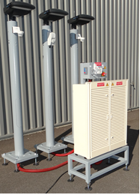

**ACTIVITE / SCENARIO**

**DOSSIER PEDAGOGIQUE**

1 ORGANISATION PEDAGOGIQUE : 1

1.1 Données pédagogiques 1

1.2 Mise en situation 1

1.3 Secteur d’activité 1

1.4 Objectifs pédagogiques 1

1.5 CRITERES D’EVALUATION 1

1.6 COMPETENCES EVALUEES sur CPro STI 2

1.7 OBSERVATIONS 2

2 Préparation 3

2.1 Matériel et équipement. 3

2.2 Présentation du système « Smart street CY10 ». 3

2.3 Règlementation. 4

3 Mise en service RAPIDE 7

3.1 Contrôles de sécurité 7

3.2 Pilotage des citybox sur site. 8

4 Implantation et câblage des détecteurs de présence. 9

4.1 Implantation des détecteurs. 9

4.2 Câblage des détecteurs. 10

4.3 Sécurité déclenchements intempestifs. 11

4.4 Test des détecteurs. 11

5 réglages et paramétrages. 12

5.1 Contraintes du scénario. 12

5.2 Relevé des réglages initiaux. 12

5.3 Réglages du scénario. 14

5.4 Vérification du fonctionnement de la sécurité piétons. 14

6 Communication. 15

6.1 Présentation au client. 15

6.2 Rendre compte à la hiérarchie. 15

# ORGANISATION PEDAGOGIQUE :

## Données pédagogiques

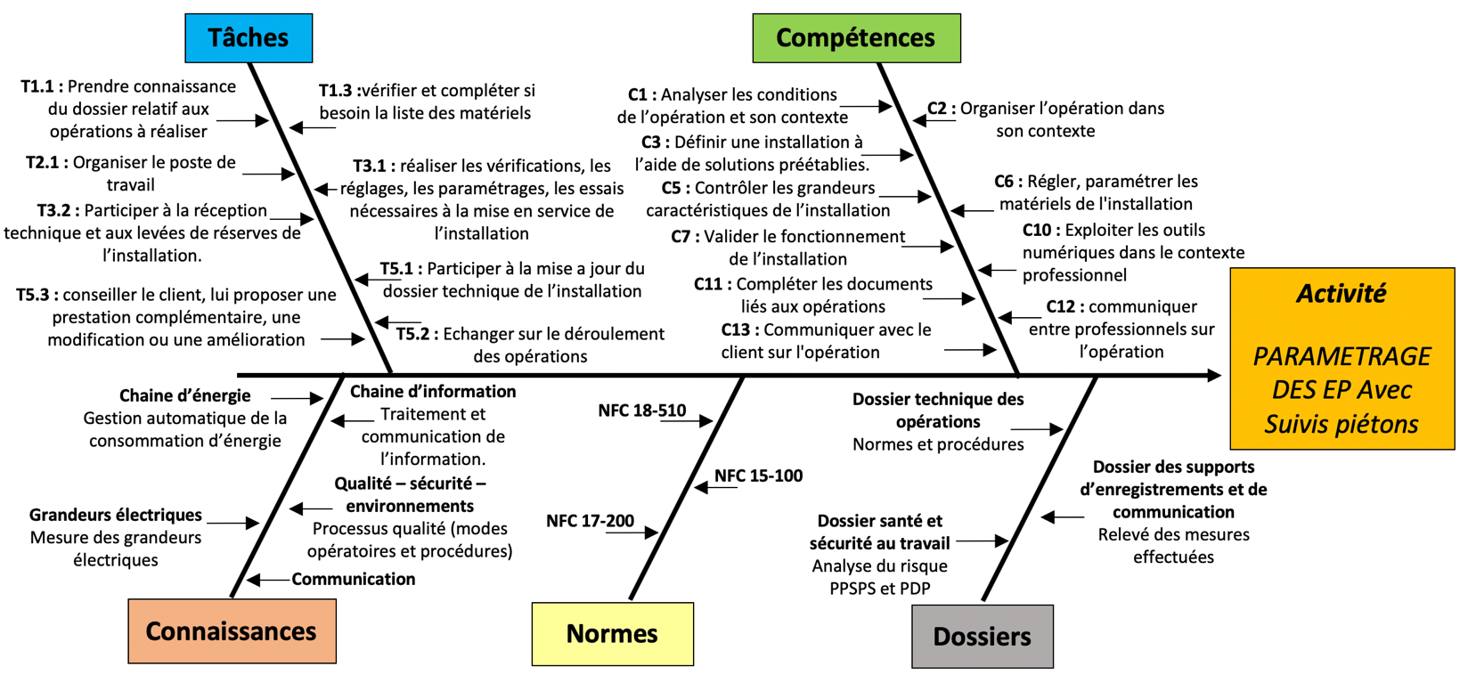

## Mise en situation

Dans la plupart des rue les éclairages publics sont allumés en permanence. Bien qu'il soit important d'éclairer la rue pour la sécurité des personnes les rues piétonnes n'ont pas vocation à être éclairées sans la présence des piétons.

Afin d’optimiser l’efficacité énergétique des éclairages publics tout en assurant la sécurité des personnes, des détecteurs de présence sont mis en place.

L'éclairage de la voie de circulation piétonne ne se feras donc que la nuit et en présence de public.

Vous intervenez pour procéder aux réglages et paramétrages nécessaires dans le respect des contraintes de sécurité et d'efficacité énergétique maximales.

## Secteur d’activité

Secteurs : « Réseaux » ; « Infrastructures » et « quartiers ».

## Objectifs pédagogiques

Assurer une intervention de réglages et de paramétrages sur site en respectant un cahier des charges définis.

Comprendre la mise en œuvre des détecteurs de présence dans un contexte donné.

## CRITERES D’EVALUATION

|  |  |  |  |  |
| --- | --- | --- | --- | --- |
| **APTITUDES PROFESSIONNELLES** | |  |  |  |
| **AP1** | Faire preuve de rigueur et de précision |  |  |  |
| **AP2** | Faire preuve d’esprit d’équipe |  |  |  |
| **AP3** | Faire preuve de curiosité et d’écoute |  |  |  |
| **AP4** | Faire preuve d’initiative |  |  |  |
| **AP5** | Faire preuve d’analyse critique |  |  |  |

## COMPETENCES EVALUEES sur CPro STI

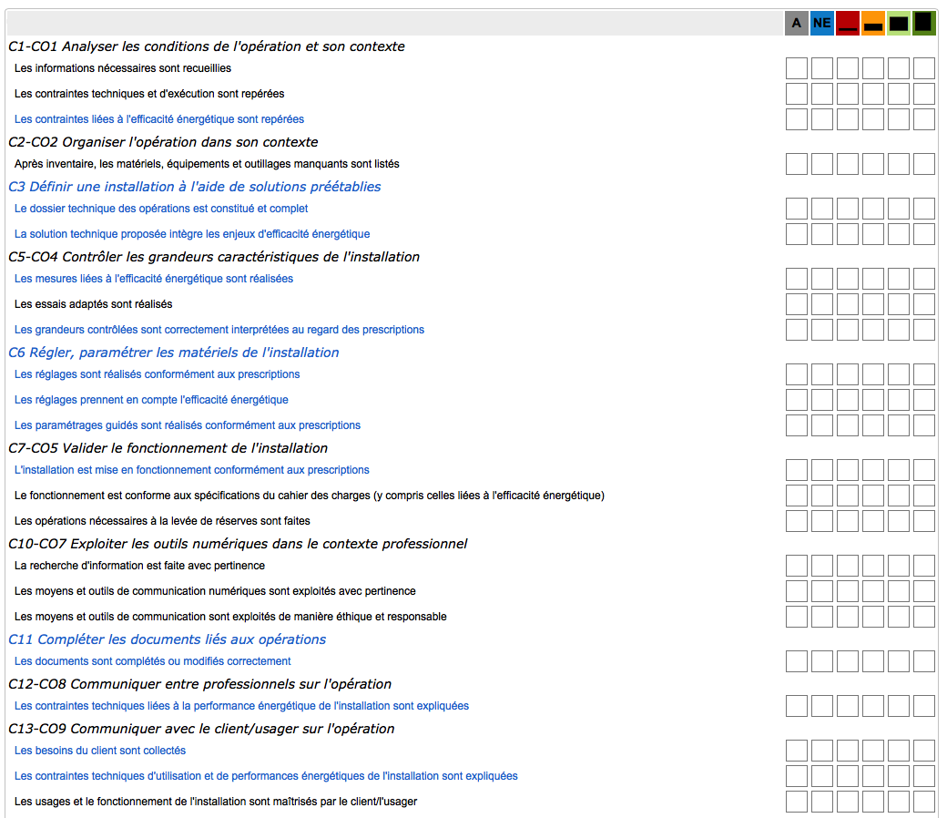

## OBSERVATIONS

# Préparation

## Matériel et équipement.

Compléter si nécessaire le tableau ci-dessous (par un bon d’approvisionnement) en fonction du matériel et des ressources utilisés.

|  |  |  |
| --- | --- | --- |
| **Matériels** | **Environnement logiciels** | **Documents** |
| Système : ERM_Smart_street-CY10 | Logiciel de Télégestion et de paramétrage « Street Light Vision (SLV) » | Dossiers 1, 2 et 3 |
| Poste informatique | Navigateur internet |  |
|  |  |  |
|  |  |  |
|  |  |  |
|  |  |  |

## Présentation du système « Smart street CY10 ».

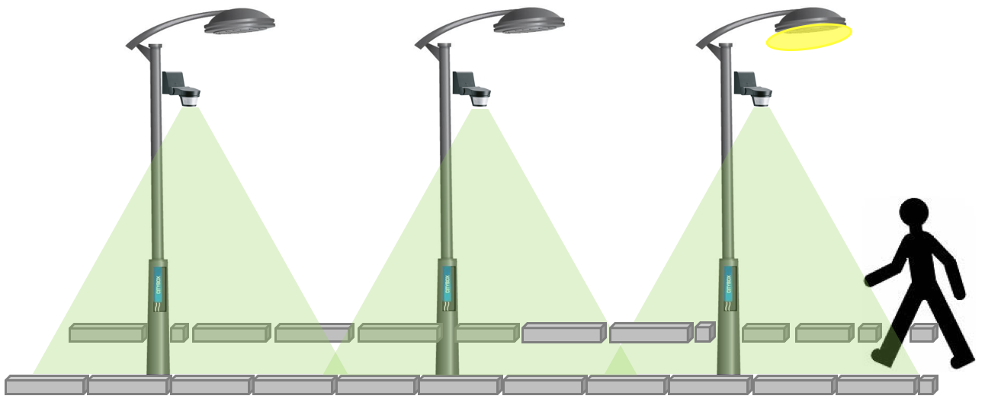

Le dossier 1 (dossier technique de l’installation) présente les enjeux et la règlementation sur les éclairages publics d’aujourd’hui.

Le système Smartstreet CY10 représente une solution efficace répondant aux contraintes de sécurité et d’efficacité énergétique.

L’implantation

## Règlementation.

### Sécurité piétons ou « éclairage juste ».

* Économie d’énergie :

L’éclairage public comme tous les systèmes électriques a su évoluer pour devenir communiquant, supervisable, variable, contrôlable et économique.

* L’intégration des réglementations d’efficacité énergétiques (RT2012, …) fait apparaitre de nouvelles technologies (éclairages à LED) et de l’IT (technologie de l’information) pour le contrôle distant et le diagnostic.
* L’efficacité énergétique nous dicte d’éteindre les lumières en absence de personnes.
* Un décret du 25 janvier 2013 limite l’éclairage des bâtiments publics la nuit (pour des raisons de sécurité l’éclairage public en voirie est exclus de ce décret).
* Sécurité des personnes :

Depuis toujours l’éclairage public participe à la sécurité des piétons et des vélos (des études montrent un effet positif de l’éclairage public sur la délinquance). Le niveau d’éclairement minimal le long d’une rue de quartier dans un contexte « sécurité maximale » est fixé à 20 lux minimum en tout point de la chaussée et du trottoir.

* Compromis :
* La prise en compte de cet élément génère un compromis.
* Il faut détecter les personnes pour éclairer une zone publique (jardin, rue, …) mais certaines zones sensibles doivent restée allumées pour des raisons de sécurité.
* Le pilotage et la variation intelligente des niveaux d’éclairement devras donc être modulé en fonction des lieux et des calendriers.
* On parle aujourd'hui de niveau «**d’éclairage juste ».**



* Remarque : en milieu urbain, le maire est responsable du disfonctionnement des systèmes destinés à assurer la sécurité́ des usagers.

### Prévention des risques professionnels « PRP » et habilitation électrique.

Compléter la fiche sécurité, page 1 (sécurité électrique) et page 2 (maitrise du risque).

Cette fiche est disponible dans les documents ressources du système ERM_CY10.

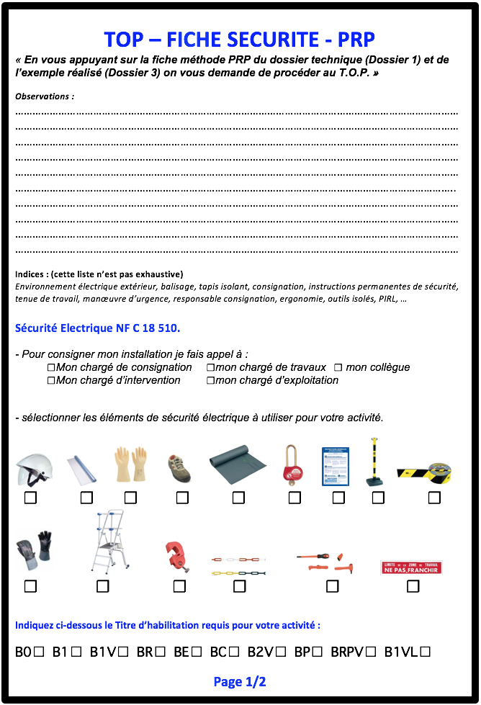

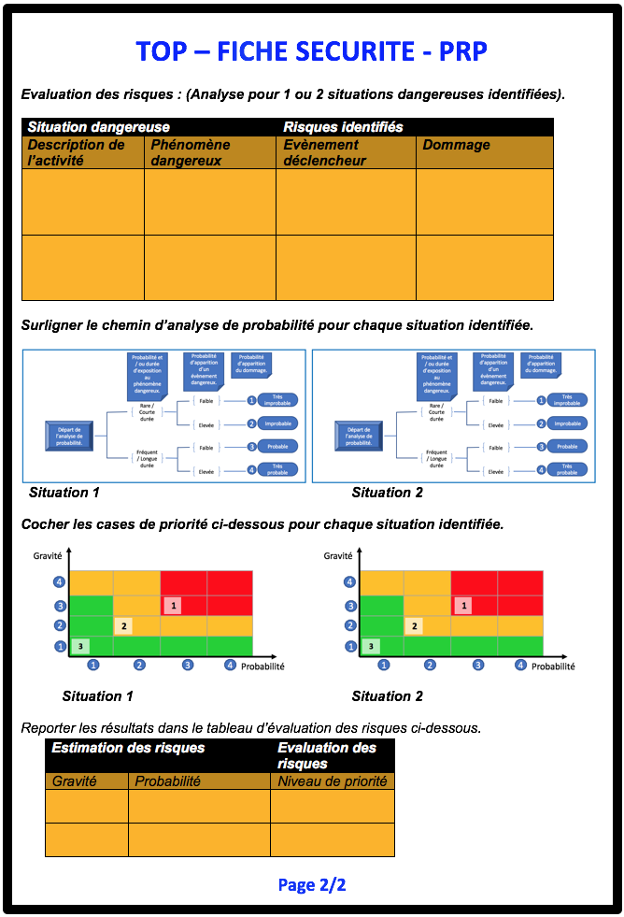

# Mise en service RAPIDE

## Contrôles de sécurité

En arrivant sur site on vous demande dans un premier temps d’effectuer les contrôles de sécurité électrique de l’ouvrage. Vous devrez respecter les procédures de consignation et déconsignation pour les contrôles hors tension et sous tension.

Veiller à utiliser les EPI à bon escient.

* ATTENTION : Phase de contrôle hors tension. (L’ouvrage est consigné par le BC ou le BR).

|  |  |  |
| --- | --- | --- |
| **CONTROLES ELECTRIQUES HORS TENSION** | | |
| Type de contrôle | Contrôle en situation | Défaut constaté ou valeur mesurée. |
| Effectuer une VAT |  |  |
| Contrôle d’absence de court-circuit de l’installation. | Appareil : |  |

* ATTENTION : Phase de contrôle sous tension. (L’ouvrage est déconsigné par le BC ou le BR). Utiliser les EPI adaptés à l’opération de mesurage.

|  |  |  |  |  |  |
| --- | --- | --- | --- | --- | --- |
| **CONTROLES ELECTRIQUES SOUS TENSION** | | | | | |
| Type de contrôle | Contrôle en situation | Défaut constaté ou valeur mesurée. | C* | NC* | SO* |
| Contrôle de la tension réseaux dans l’armoire S17. | Appareil : ………………………  Condition :  U = 230V (+ ou – 10%) | Mesure Uc =……...Volts | ☐ | ☐ | ☐ |
| Contrôle d’impédance de boucle (mesure approchée, par excès de la résistance de la prise de terre en régime TT). | Appareil : ………………………  Condition : R<100 Ω (TT) | Mesure R =…….Ω  Ik = ………… A | ☐ | ☐ | ☐ |
| Contrôle de la continuité des conducteurs de protection (armoire et candélabres). | Appareil :  Condition : R < 2 Ω | R = | ☐ | ☐ | ☐ |
| Continuité de la liaison équipotentielle principale (de l’armoire aux candélabres). | Appareil :  Condition : R < 2 Ω | R = | ☐ | ☐ | ☐ |
| Contrôle du dispositif différentiels haute sensibilité 30 mA « Q6 » | Appareil :  Conditions : 15 mA<IΔn<30mA  Et Δt < 0,2s en TT et 0,4s en TN | ΔI = et Δt = | ☐ | ☐ | ☐ |

Date : le : signature :

Indiquer sur le graphique ci-dessous la zone de conformité pour le déclenchement des DDRHS du système ainsi que le point de déclenchement du DDRHS « Q6 » relevé précédemment. Vous choisirez le temps de déclenchement maximal sur le tableau ci-contre (SLT en fonction des tensions d’alimentation).

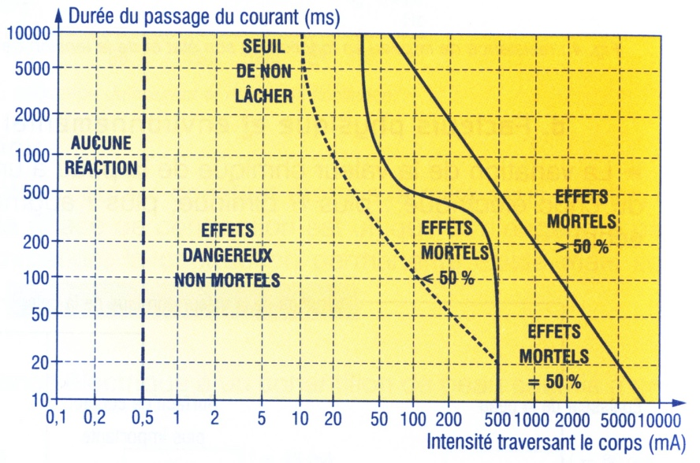

Conclure ci-dessous sur le fonctionnement des DDRHS et la protection des personnes contre le contact indirect.

|  |  |  |  |  |
| --- | --- | --- | --- | --- |
|  | Choix de la tension d’alimentation | | | |
|  | **U0≤120V** | **U0≤230V** | **U0≤400V** | **U0>400V** |
| Schéma TN  Schéma IT | 0,8s | 0,4s | 0,2s | 0,1s |
| Schéma TT | 0,3s | 0,2s | 0,07s | 0,04s |

## Pilotage des citybox sur site.

En vous référent à la procédure de mise en service du système fournie dans le dossier 1 (dossier technique) chapitre 1.2.2 pages 27 à 30, on vous demande de compléter les tableaux ci-dessous.

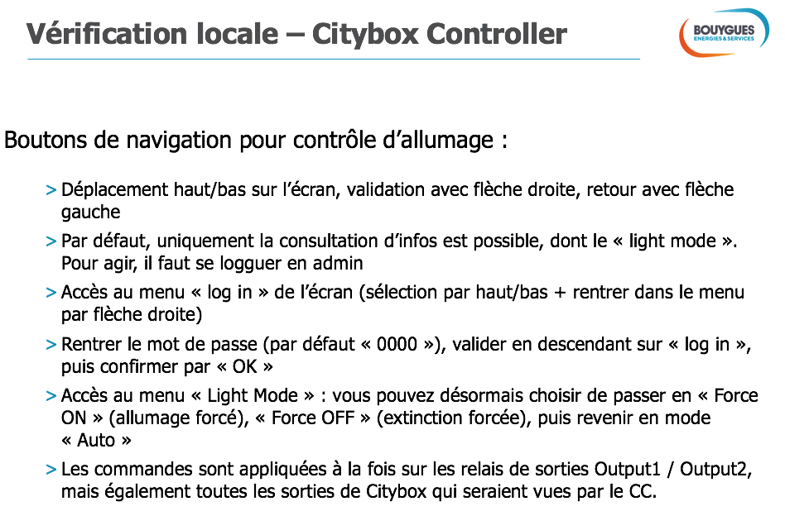

|  |  |  |
| --- | --- | --- |
| Commande : | Résultat attendu : | Validation du test |
| Force ON | L’ensemble des points s’allument | Test réussi  Échec du test |
| Force OFF | L’ensemble des points s’éteignent | Test réussi  Échec du test |
| Auto | Retour à l’état normal | Test réussi  Échec du test |

# Implantation et câblage des détecteurs de présence.

## Implantation des détecteurs.

Afin que le parcourt du piéton soit toujours éclairé et que la sécurité soit assurée les zones de détection doivent se chevaucher.

Réaliser les mesures dimensionnelles requises et reportez vos résultats sur la figure ci-dessous.

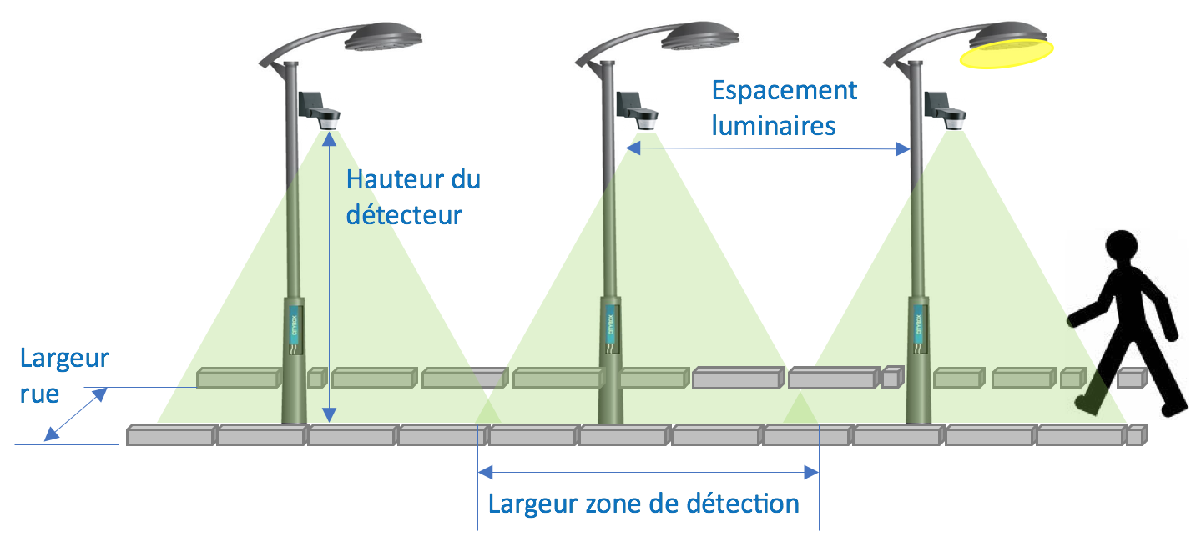

m

m

m

Afin de déterminer la largeur de la zone de détection au sol nous examinons la documentation technique du détecteur de présence. Voir 🡺 dossier ressources 🡺 documentation technique. (Si dessous : un extrait).

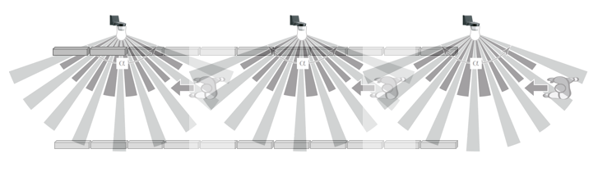

Lr = m

Zone de chevauchement

A partir de l’extrait de la documentation technique fournie et de vos résultats de mesures, calculer la distance de détection « Dt ».

Les zones de détection doivent présenter un chevauchement de 2 m minimum.

Le détecteur est de type 5222x.

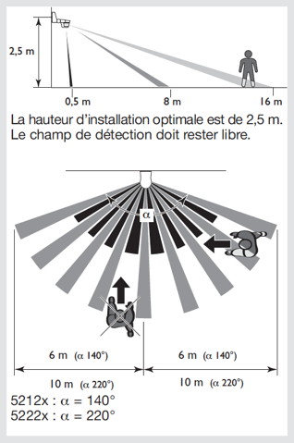Aux vues des données techniques et de vos mesures précédentes indiquer si les candélabres de votre rue sont suffisamment espacés (justifier votre réponse) ?

De la même façon ; indiquer si la longueur de la zone de détection est suffisante pour couvrir la largeur de votre rue.

## Câblage des détecteurs.

En vous reportant au schéma électrique du système « ERM_CY10_smart_street » compléter le schéma de raccordement du détecteur au citybox du mât1.

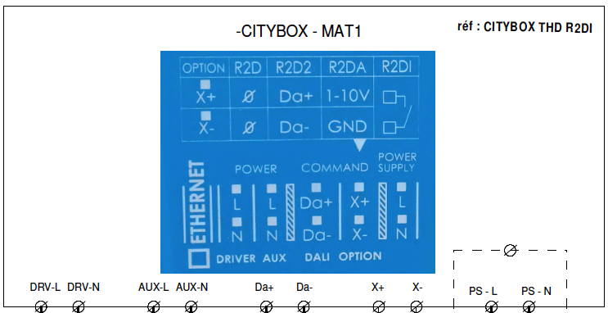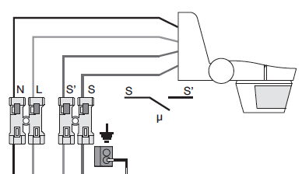

Après ouverture de la trappe du mât N01 on vous demande de procéder au contrôle de la tension d’alimentation du détecteur de présence.

|  |  |  |  |
| --- | --- | --- | --- |
| Contrôle de la tension d’alimentation du détecteur de présence | Identifier les bornes pour la prise de mesure : | Tension relevée : | ☐ Conforme  ☐ Non conforme |
|  | ______________ **V** |

## Sécurité déclenchements intempestifs.

Pour éviter les déclenchements intempestifs des détecteurs de présence on vous demande de vérifier les éléments suivants.

|  |  |
| --- | --- |
| Il n’y a pas d’activité permanente de sources de chaleur dans la zone de détection (arbres, buissons agités par le vent ou présence de chats, chiens dans la zone de détection). | ☐ Conforme  ☐ Non conforme |
| Le Soleil ne rayonne pas directement sur la lentille du détecteur. | ☐ Conforme  ☐ Non conforme |
| Le détecteur n’est pas placé au-dessus d’une grille d’aération. | ☐ Conforme  ☐ Non conforme |

## Test des détecteurs.

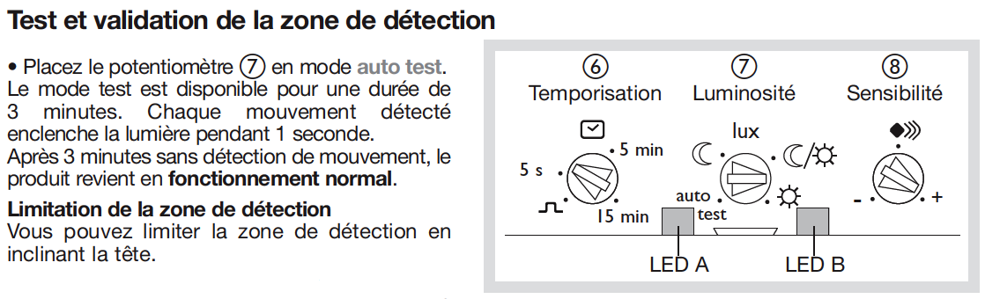

Réaliser l’auto test de chaque détecteur de présence en appliquant la procédure définie par la documentation technique.

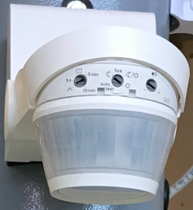

|  |  |
| --- | --- |
| Auto test du détecteur de présence du mât 1 | ☐ Conforme  ☐ Non conforme |
| Auto test du détecteur de présence du mât 2 | ☐ Conforme  ☐ Non conforme |
| Auto test du détecteur de présence du mât 3 | ☐ Conforme  ☐ Non conforme |

# réglages et paramétrages.

## Contraintes du scénario.

Dans le but d’assurer la sécurité des piétons et dans le but d’améliorer au maximum l’efficacité énergétique du système on impose les contraintes suivantes.

* Le déplacement du piéton se feras toujours dans la lumière (la lumière s’allumeras devant lui dans le sens de la marche et s’éteindras rapidement derrière lui).
* Les détecteurs seront inclinés pour ne pas détecter les branches des arbres au-delà du trottoir d’en face.
* La rue di quartier se terminant en cul de sac le dernier détecteur (Mat N°3) devras être partiellement occulté pour ne pas réagir au-delà de la fin de celle-ci.
* La sensibilité devra être réglée pour ne pas détecter un chat ou un chien qui passe.
* Le fonctionnement du détecteur n’actionnera l’allumage de la lampe que « La nuit ».

## Relevé des réglages initiaux.

On vous demande de relever les réglages initiaux du système (dans son fonctionnement actuel).

* Relevés des durées d’allumage.

|  |  |  |
| --- | --- | --- |
| Durée relevée lors des essais de fonctionnement des détecteurs (temps où la lampe reste allumée après détection). | Indiquer (dessiner) la position de l’aiguille de réglage. | Indiquer si le réglage est conforme à la durée relevée ou non conforme. |
| TMât1 = |  | ☐ Conforme  ☐ Non conforme |
| TMât2 = |  | ☐ Conforme  ☐ Non conforme |
| TMât3 = |  | ☐ Conforme  ☐ Non conforme |

Faudra t’il procéder à un nouveau réglage ? (Justifier votre réponse).

|  |
| --- |
|  |

* Relevé de la sensibilité et du seuil de luminosité.

Le réglage de sensibilité permet éventuellement de réduire la sensibilité de façon à ne pas détecter les chats et les chiens qui se promènent la nuit dans les rues.

Relever les réglages de sensibilité et de luminosité sur les trois détecteurs.

Le réglage de luminosité permettra de ne faire fonctionner la commande par détection de présence que la nuit.

|  |  |
| --- | --- |
|  | Indiquer (dessiner) la position des réglages de luminosité et de sensibilité des mâts 1, 2 et 3. |
| Mât 1 : |  |
| Mât 2 : |  |
| Mât 3 : |  |

* Contrôle et utilisation du masque (occultation des détecteurs).

Dans le cas ou des branches d’arbres voisines du trottoir s’agiterais dans la zone de détection il est possible d’occulté une partie du détecteur.

La documentation indique qu’il est possible de limitez la portée du détecteur par clipsage de lamelles d'occultation sur l’optique.

Contrôler la présence des zones d’occultation sur les trois détecteurs et compléter le tableau de ci-dessous.

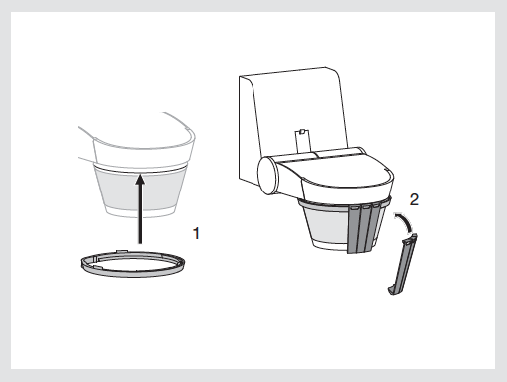

|  |  |  |  |
| --- | --- | --- | --- |
| N° du Mât | Présence de lamelles d’occultation. | Ces lamelles sont-elles nécessaires. | Conclure sur la Conformité |
| Mât 1 | ☐ Oui  ☐ Non | ☐ Oui  ☐ Non | ☐ Conforme  ☐ Non conforme |
| Mât 2 | ☐ Oui  ☐ Non | ☐ Oui  ☐ Non | ☐ Conforme  ☐ Non conforme |
| Mât 3 | ☐ Oui  ☐ Non | ☐ Oui  ☐ Non | ☐ Conforme  ☐ Non conforme |

|  |  |
| --- | --- |
| En cas de besoins les lamelles sont-elles disponibles :  Ces lamelles sont fournies en accessoires avec le détecteur. | ☐ Oui  ☐ Non |

## Réglages du scénario.

Afin de respecter les contraintes du cahier des charge correspondant au scénario proposé on vous demande de procéder aux réglages nécessaires puis de compléter le tableau ci-dessous avec vos nouveaux réglages.

|  |  |  |  |
| --- | --- | --- | --- |
| Durée relevée lors des essais de fonctionnement des détecteurs (temps où la lampe reste allumée après détection). | Indiquer (dessiner) la position de l’aiguille de réglage. | Indiquer (dessiner) la position des réglages de luminosité et de sensibilité des mâts 1, 2 et 3. | Colorier la zone à occulter sur l’image du détecteur s’il y a lieu. |
| TMât1 = |  |  |  |
| TMât2 = |  |  |  |
| TMât3 = |  |  |  |

## Vérification du fonctionnement de la sécurité piétons.

En vous déplaçant lentement le long de la rue contrôler que les lampes s’éclairent les unes après les autres, puis mesurer la durée entre l’allumage et l’extinction de la lampe (pour chacun des trois mats : T1, T2 et T3).

(Vous ne devez jamais être dans l’ombre).

Vérifier la zone d’occultation du mat 3.

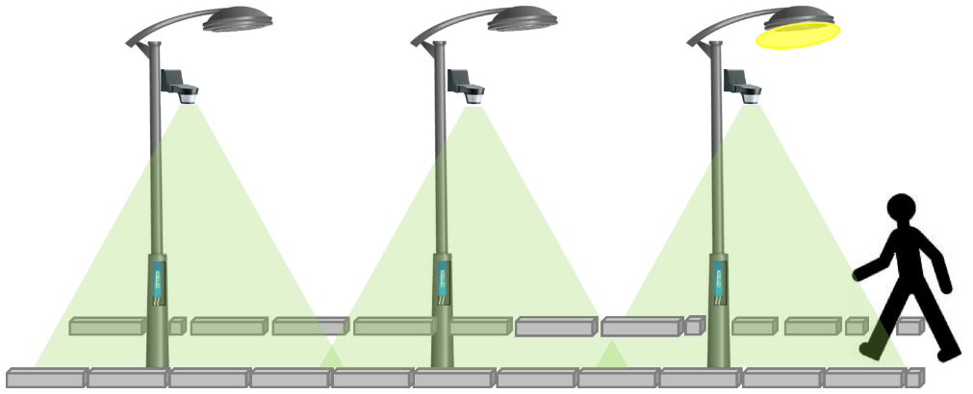

T3 = s

T1 = s

T2 = s

Vos commentaires.

|  |
| --- |
|  |

# Communication.

## Présentation au client.

Effectuer la présentation au client du fonctionnement de la sécurité piéton par détection automatique.

Recueillir la satisfaction du client.

|  |
| --- |
| *Commentaire éventuel du client : (réserves)* |

## Rendre compte à la hiérarchie.

Effectuer le compte rendu à la hiérarchie sur les résultats de votre intervention de mise en service.

Faites référence aux contraintes du cahier des charges.

|  |
| --- |
|  |